**Тема 03. Вибір селекторів. Оптимізація вибірки**

У файлі index.html робимо каркас сайту

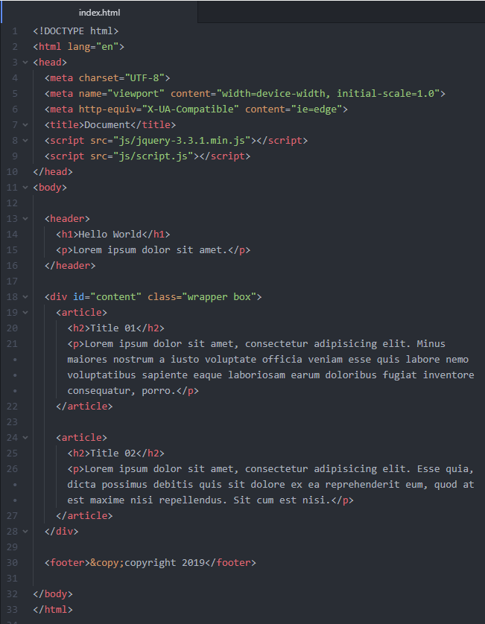

Тут розташований хедер, футер і контент, який містить дві статті (article).

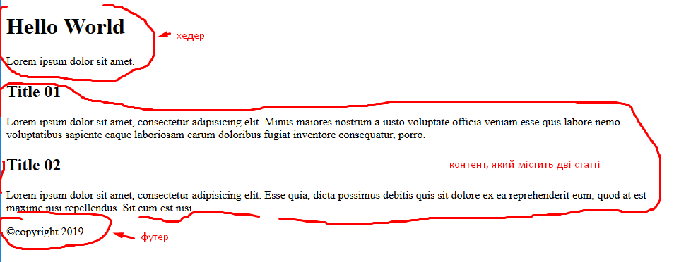

Наше завдання – використовуючи jQuery, навчитися звертатися до різних конструкцій файлу index.html

1) У рядках з 18 по 28 файлу index.html знаходиться div з ідентифікатором «content». За допомогою jQuery ми знайшли цей ідентифікатор і присвоїли вмісту червоний колір.

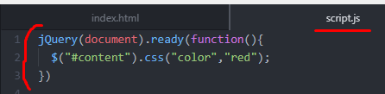

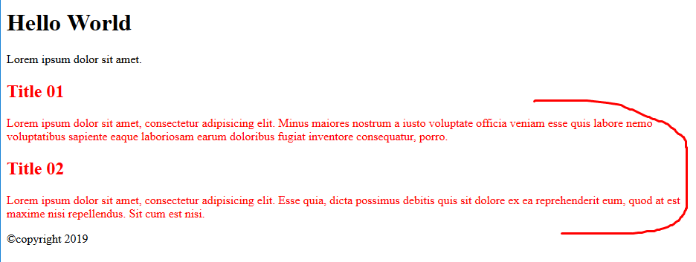

Запишемо більш коротко

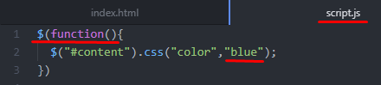

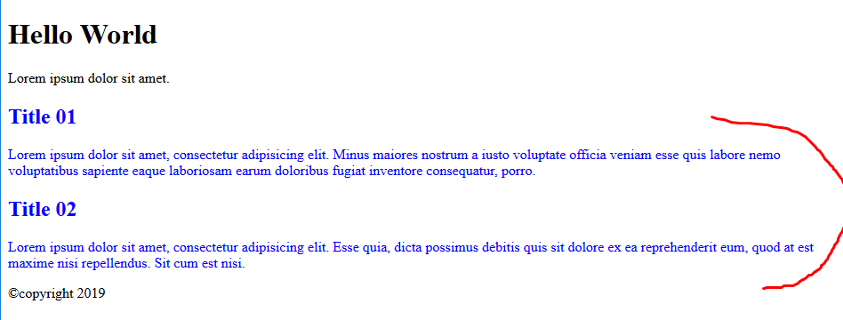

2) Далі виконаємо роботу з класом “wrapper”

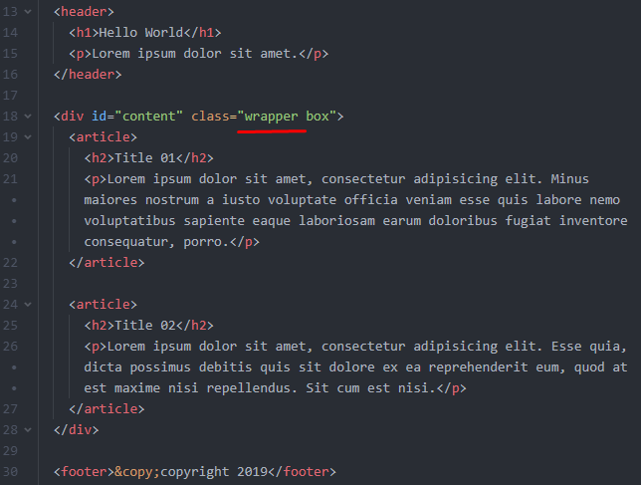

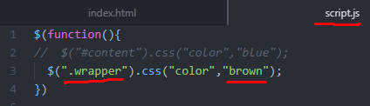

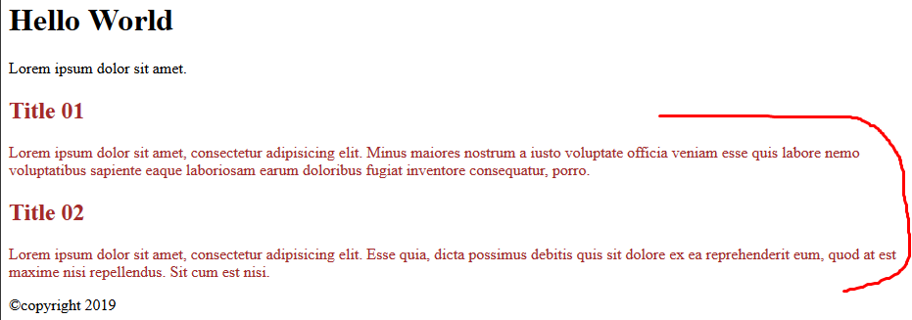

3) Можна через кому вказати кілька значень (наприклад, клас і елемент). «Кома» об’єднує:

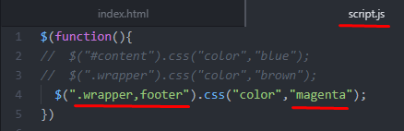

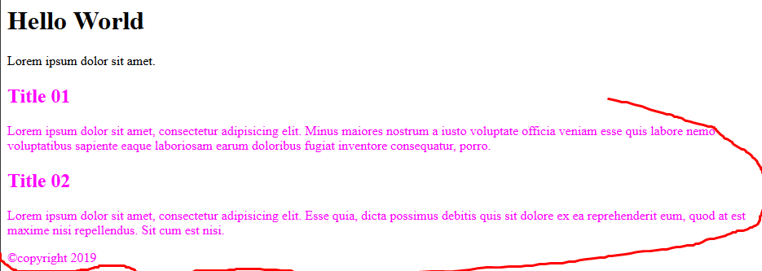

4) Спробуємо виділити всі заголовки (h1 і h2) зеленим кольором

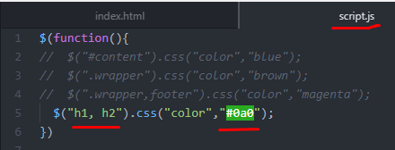

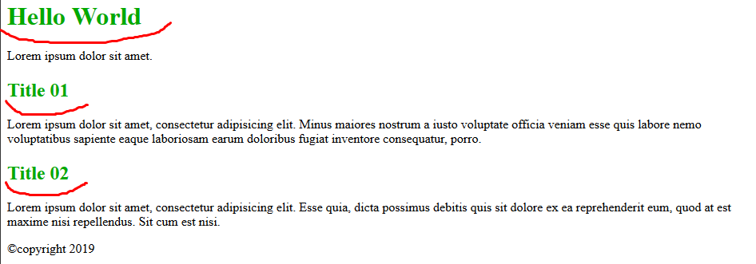

5) Нехай потрібно виділити всі заголовки 2 рівня, які знаходяться в article

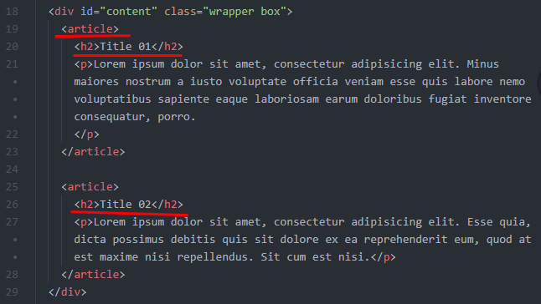

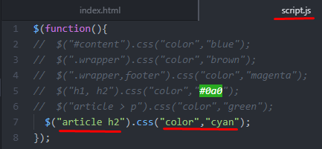

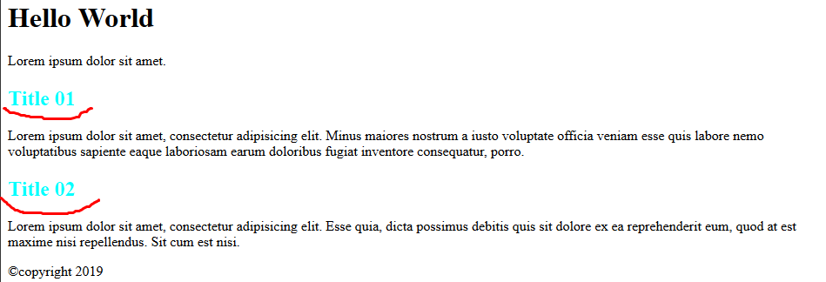

6) Це само запишемо інакше

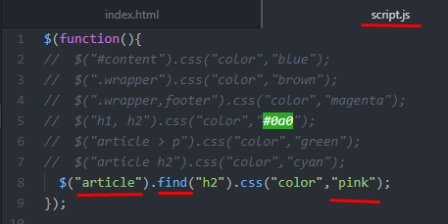

Тобто спочатку знаходимо елемент article, а вже потім у ньому знаходимо елемент h2

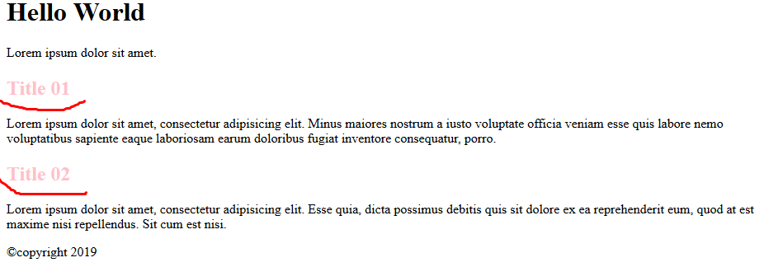

7) Виділимо всі абзаци, які знаходяться перед елементом h1 (на одному рівні)

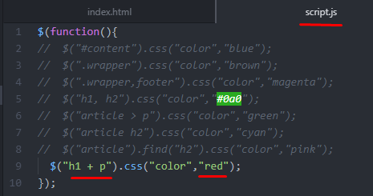

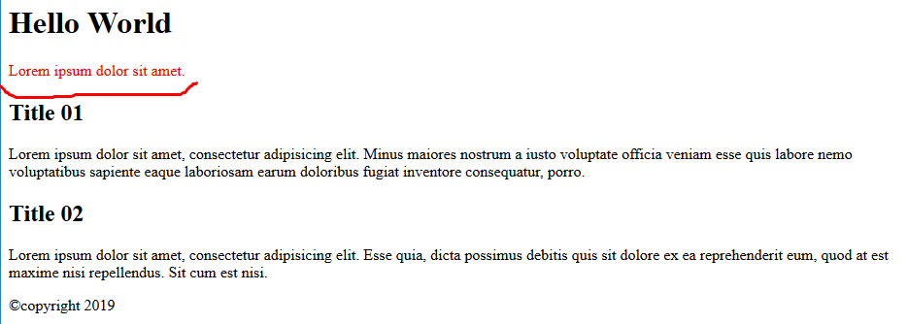

Існують методи prev() і next().

8) Метод prev() буде вибирати попередній елемент (на тому ж самому рівні).

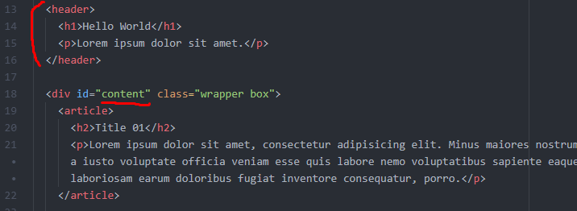

Переконаємось, що для ідентифікатора #content попереднім елементом буде header.

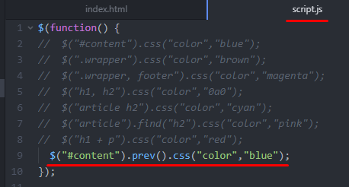

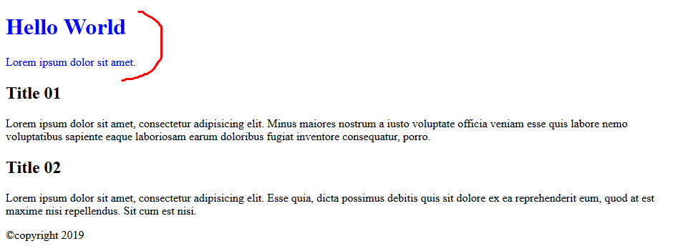

9) Метод next() буде вибирати наступний елемент.

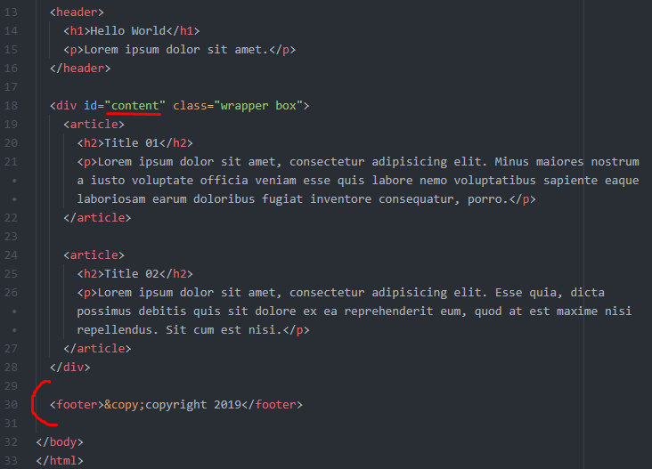

Переконаємось, що для ідентифікатора content наступним елементом буде footer.

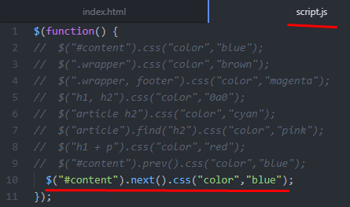

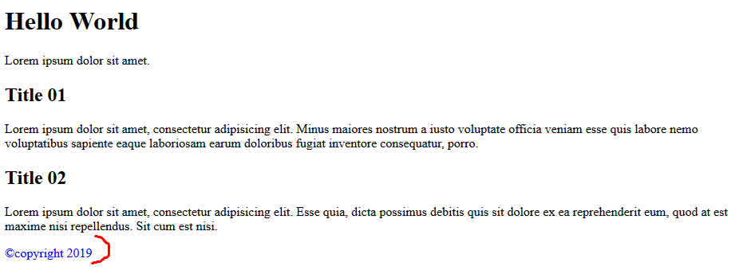

10) Вибір всіх елементів

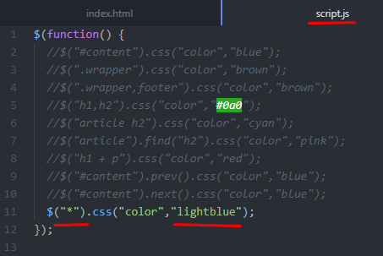

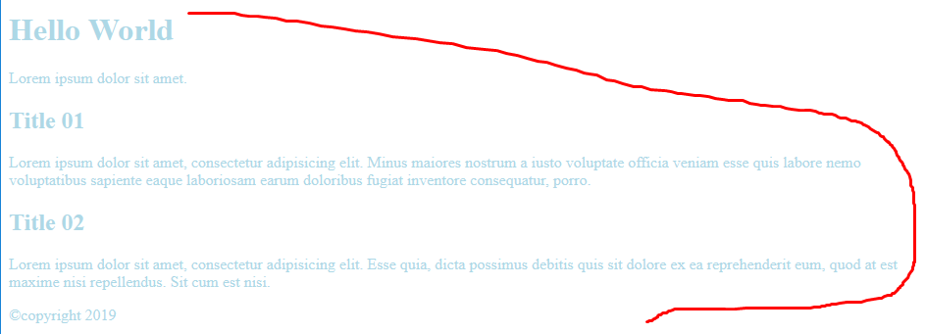

11) Вибір всіх елементів h2, які є дочірніми елементами тега article

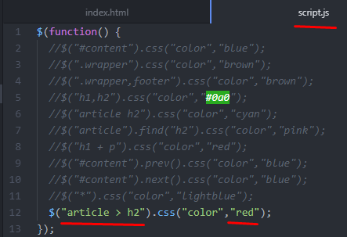

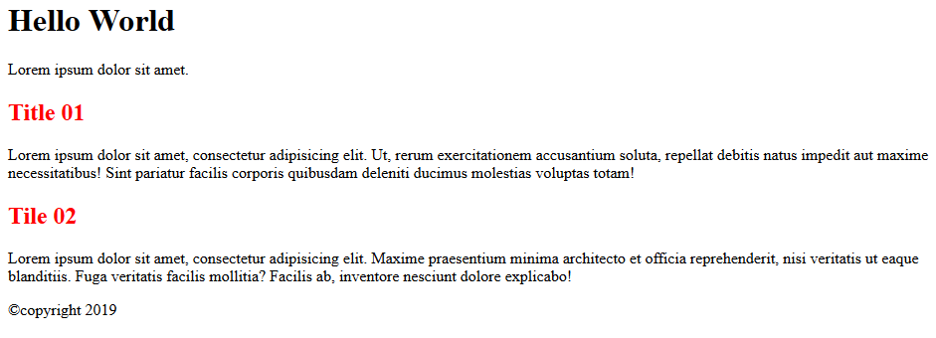

12) Розглянемо різницю між дочірніми елементами та потомками

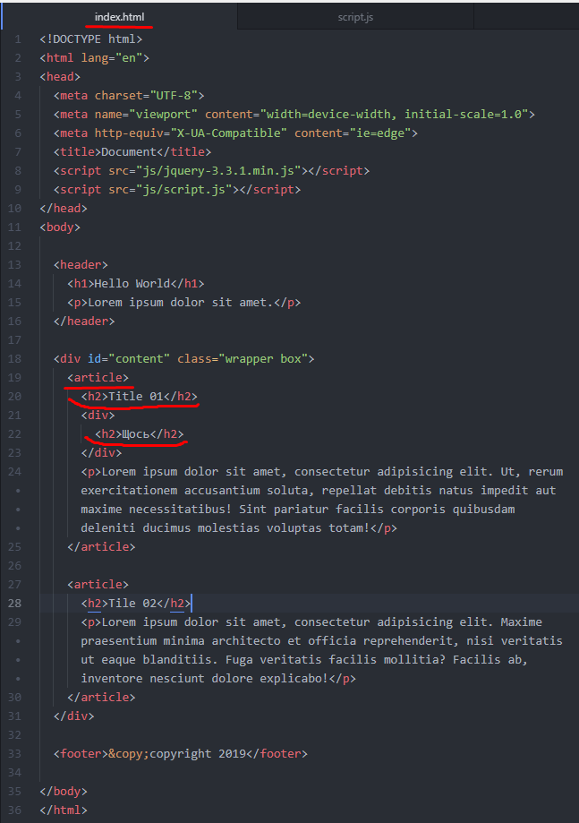

Тут для тега article в рядку 19 міститься в рядку 20 дочірній елемент h2.

В рядку 22 дописали ще один елемент h2 – цей елемент h2 для елемента article з рядка 19 буде потомком (але не дочірнім елементом !!!)

Так от проведемо різницю через jQuery

а) потомки вказуються через пробіл

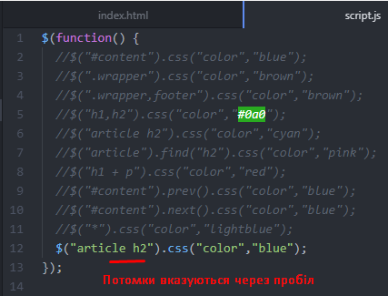

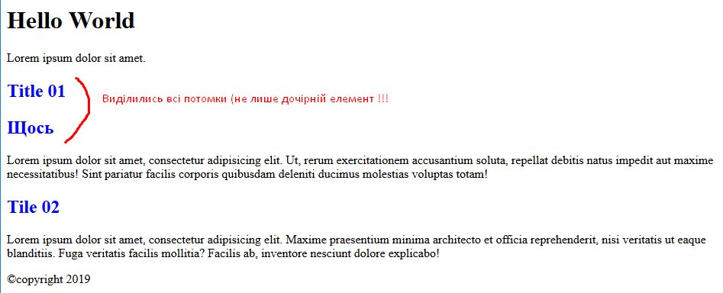

б) дочірні елементи вказуються через символ >

